**Консультация для родителей в детском саду на тему: Музыка**

**Консультация для родителей «Нас манят музыки чарующие звуки».**

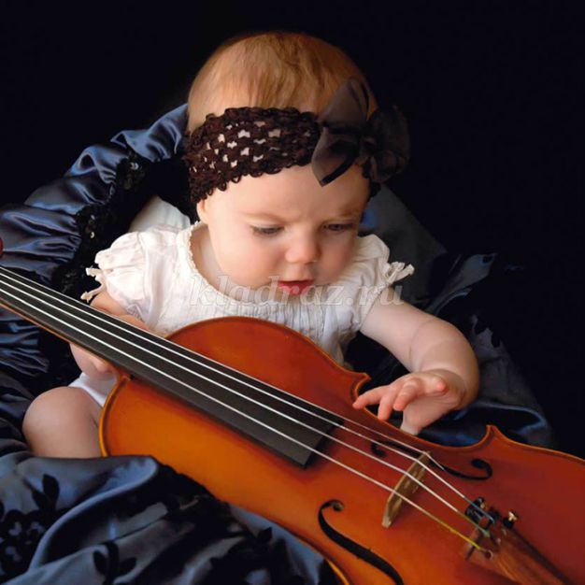

Уважаемые родители, сегодня речь пойдёт о важности музыки и слушания в жизни вашего ребёнка.  
***«Музыкальное воспитание - это не воспитание музыканта, а, прежде всего, воспитание человека.» В.Сухомлинский***

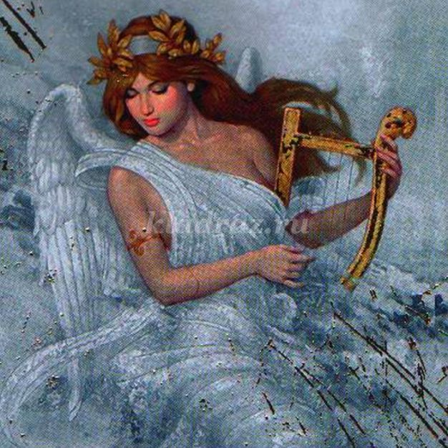

В переводе с греческого *«музыка»* означает *«искусство муз».*  
*Музыка–это вид искусства, который говорит с помощью звуков.*

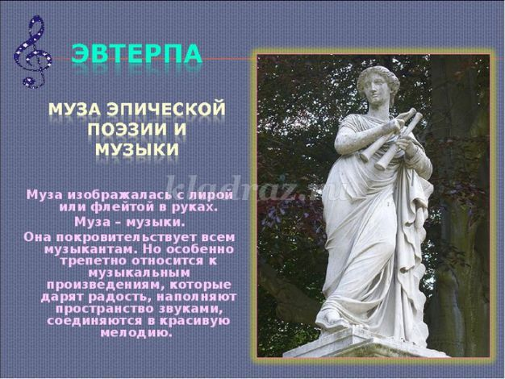

***ПУТЕШЕСТВИЕ ПО ЗВУКАМ***

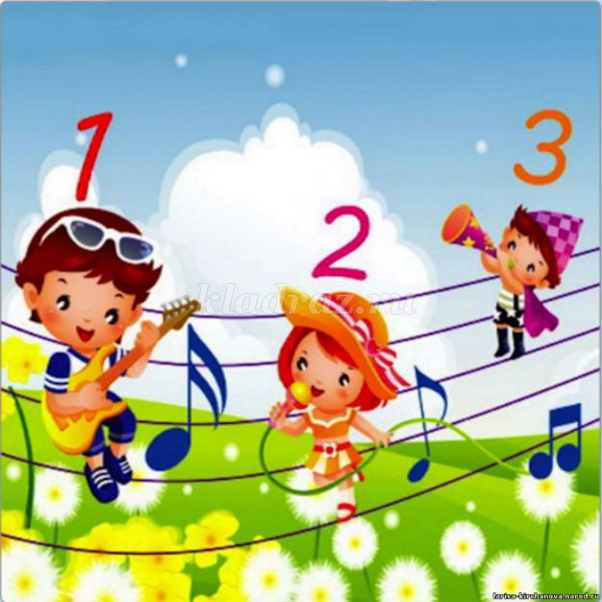

*То и дело лезут в душу:  
"Эй, ты, уши надеру!"  
"Ты, приятель, видно, уши  
Мыл компотом поутру!"  
Или  
"Вам надули в уши!"  
Или  
"Уши навострил!"*

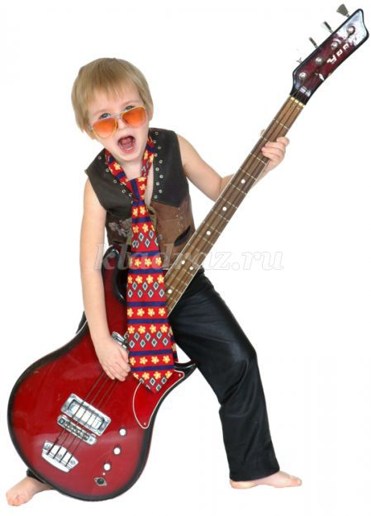

*Или "Мишка неуклюжий  
Вам на ухо наступил!"  
Что за "Ушки на макушке"?  
А "ушастик"? А "лопух"?  
Эти шутки-говорушки  
Услаждать не могут слух.  
Прочь - ушей загроможденья!  
Уши очень нам нужны,  
Потому что мы с рожденья  
Звуками окружены…*



*Каждый звук-кусочек мира.  
В каждом звуке-целый мир.  
В звуках-вся моя квартира,  
В звуках-тысячи квартир.  
В звуках-улица большая  
И огромная страна…  
Звукам нет конца и краю  
В звуках-Он! Оно! Она!  
Звуки в радости и в скуке,  
Звуки-свет и звуки-тень.  
День заканчивают звуки,  
Звуки начинают день…*  
*Елена Раннева*

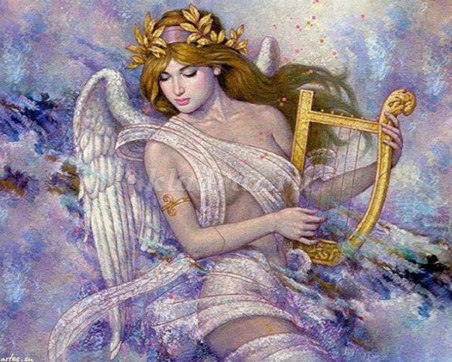

С миром музыки человек знаком, будучи в утробе своей матери, с детства.  
Эту песню нам пела мама,  
Когда колыбель качала.  
*(Колыбельная песня)*  
Рекомендуется слушать музыку с самого раннего возраста и еще до рождения малыша. Музыка влияет на ребенка ещё в утробе матери.

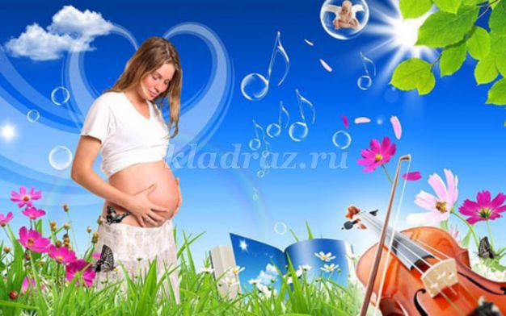

Человеческий эмбрион шести недель уже слышит биение сердца и голос матери. С развитием беременности, слух его становится более совершенным, постепенно он учится реагировать и на посторонние звуки, их ритм, тон, интенсивность, которые стимулируют его нервную систему и мозг.  
Маленький ребенок может вдруг заплакать под грустную мелодию и засмеяться под веселую, весело запрыгать. Какие только чувства не выражает человек с помощью музыки! Серьезная музыка, требует к себе особого отношения, - например, симфонии Бетховена или реквием Моцарта. Музыка может быть для человека и развлечением, и «учителем». *«Музыка-народная потребность.» Людвиг Ван Бетховен*  
Музыка есть сокровищница, в которую всякая национальность вносит свое, на общую пользу. П.И. Чайковский. Музыка снимает раздражение, нервное напряжение, активизирует мыслительные процессы и повышает работоспособность, влияет на развитие ребёнка, его физическое и умственное состояние, здоровье, формирует вкус и даже характер, развивает творческие способности.

*Научилась Маша петь  
И поёт с утра до ночи.  
Ну, куда певунью деть?  
Маша - маленькая дочка.  
И поёт девчушка песни  
Про корову, про слона,  
С песней Маше интересней,  
Песня очень ей нужна.  
Если спетых песен мало,  
Начинает всё сначала:  
Про слона и про корову,  
А потом продолжит снова:  
Про корову и слона.  
Песня девочке нужна.*

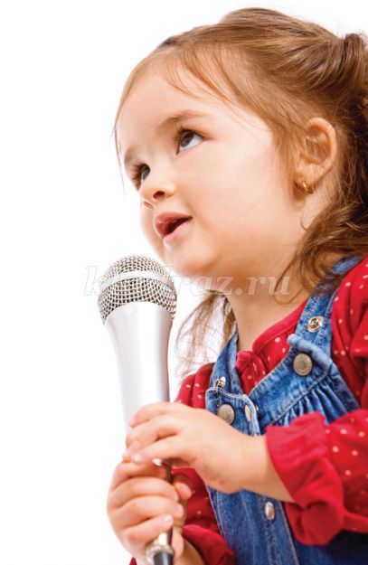

*Дочь поёт с утра до ночи,  
А когда закроет очи,  
Песни бабушка поёт -  
До рассвета не уснёт.  
Покупали Маше книжки,  
Приносили в дом мартышку.  
Дед аквариум принёс,  
В дом вселился рыжий пёс.  
Папа Машу развлекает  
И от пенья отвлекает,  
Дед шумит, как самолёт,  
Ну, а Машенька поёт.  
Мы врача позвали к Маше:  
- Помогите дочке нашей,  
Целый день дитя поёт,  
Нам покоя не даёт.  
Врач сказал: - Не беспокойтесь.  
Он совет нам дал такой:  
- Вместе с дочкой чаще пойте -  
И в семью придёт покой.*  
*Елена Раннева*  
***Любимые песни детства. Шоу-группа "Улыбка" для детей до 6 лет***  
Яркие музыкальные впечатления толкают детей к проявлению творческих способностей, а возможно и таланта в чём-либо.

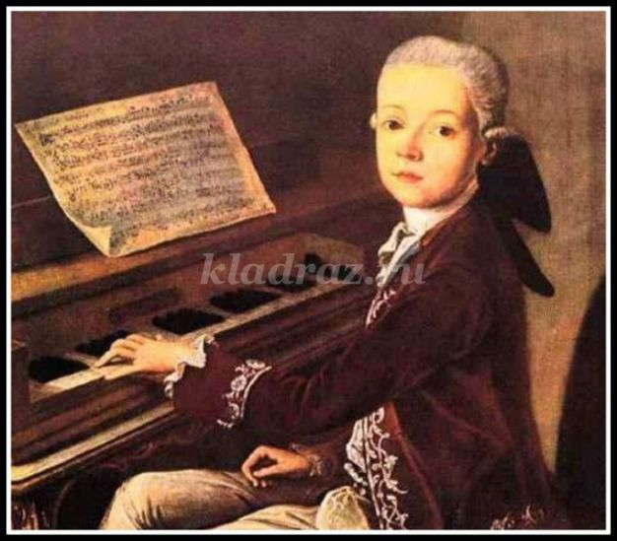

Когда *юный Моцарт в семилетнем возрасте* давал концерты во Франкфурте-на-Майне, к нему подошел мальчик лет четырнадцати.  
- Как замечательно ты играешь! Мне никогда так не научиться.  
- Отчего же? Ты ведь совсем большой. Попробуй, а если не получится, начни писать ноты.  
- Да я пишу... Стихи...  
- Это ведь тоже очень интересно. Писать хорошие стихи, вероятно, еще труднее, чем сочинять музыку.  
- Отчего же, совсем легко. Ты попробуй...  
Собеседником *Вольфганга Моцарта был Вольфганг Гете.*  
Музыкальное воспитание необходимо ребёнку для того, чтобы он мог лучше адаптироваться в социуме, лучше идти на контакт, быстрее понимать других, проявлять положительные качества в своей жизни.  
Детские песни воспитывают детей, учат их добру, любви, справедливости, они знакомят с понятиями добра и зла, с тем, что хорошо, а что плохо. Поэтому польза детских песен в воспитании маленькой личности неоценима.  
Через песню и музыку можно выразить чувство, передать его так, что оно будет восприниматься и ребёнком. Вся эта информация откладывается в подсознании и оказывает благотворное влияние в его развитии.  
Вместе с песней можно радоваться, можно грустить, а можно узнавать что-то новое, размышлять и делать выводы. С песней можно веселиться, наслаждаться жизнью, прививать интерес к творчеству и искусству.  
*Кто песни сочиняет?* **(Композитор)**  
*Нужен музыке не только «сочинитель»,  
Нужен тот, кто будет петь. Он...***(исполнитель)**  
*Тот, кто песни не поет, а слушает,  
Называется, ребята, ...*  
**(слушатель)**  
Слушая музыку с ребёнком, вы развиваете его творческие способности, расширяете кругозор, способствуете его эстетическому образованию. «Умение слушать и понимать музыку-один из элементарных признаков эстетической культуры, без этого невозможно представить полноценного воспитания.  
*Страна, где сказка и музыка живёт  
Весело и радостно кораблик  
Белый в детство плывёт!  
В ту страну, где музыка  
Там «Плясовая» весело звучит  
Никто не плачет, не хандрит.*  
Музыкальные способности В. А. Моцарта проявились с раннего детства, уже в возрасте 3 лет он подбирал на слух, услышанные мелодии на клавесине.  
Свое первое произведение он написал, когда ему было всего 4 года, а последнее–на предсмертном одре. А в возрасте 5 лет он играл и на клавесине, и на скрипке как настоящий профессионал.

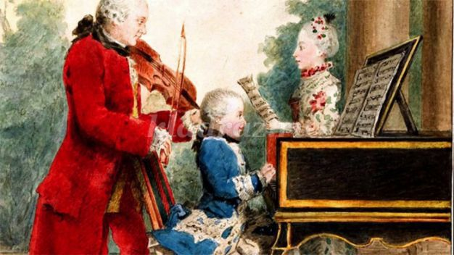

Он играл перед королевой, когда ему было всего 6 лет. Он покорял своей виртуозной игрой сердца королей,принцев и других знатных особ Европы(Нидерланды,Италия,Франция, Германия,Англия и др.) «Чудо ребенок» так называли его восторженные слушатели.  
**А вот,что говорят о музыке наши современные дети.**

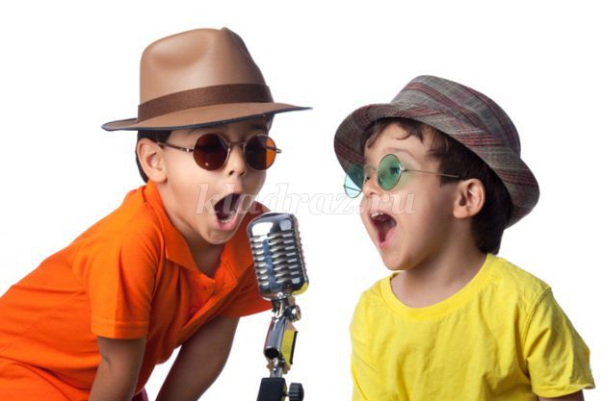

*Ребёнок 5 лет в слезах приходит:*  
-Мама! Я устал быть ребёнком! Хочу быть изобретателем или хотя бы музыкантом!  
Всхлипывая,уходит.  
*Аня 3 года*,показывает на свою голову,спрашивает:  
-А что там есть?  
-Там мозг,чтобы думать.  
Аня качает головой и говорит:  
-Нет же,там музыка!  
*Соня 3 года.*  
-Бабушка,а что я умела делать,когда была совсем маленькой?  
-Ничего не умела. Только кушала и спала.  
-А на гитаре я умела играть?  
*Пришёл сын* из детского центра и начинает декламировать:  
-Тоненькие ножки,серенький бочок, - и так далее по тексту.  
Я говорю:  
-Если это песенка,то почему ты её не поёшь,а говоришь?  
На что он мне отвечает:  
-Она (музыка),наверное,в пианино осталась.  
Вика попросила включить музыку и стала танцевать,а я наблюдаю за ней.  
Она обернулась и спрашивает:  
-Мама,что ты делаешь?  
-Любуюсь тобой.  
В следующий раз я вновь включила ей музыку,она мне кричала:  
-Мам! Мечтай на меня!  
*Учительница спрашивает:*  
Почему, ты хочешь выучиться играть на скрипке,а не на пианино?  
Мальчик гордо отвечает:  
-Она скрипит красиво!  
*Убираюсь дома,*мою пол,сын барабанит.  
-Мам,давай в ресторан поиграем?  
Согласна,а как?  
Ну,я буду музыкантом,а ты уборщицей.  
Психологи считают,что***Моцарт «самый подходящий» композитор для детей***,его музыка оказывает влияние и на детскую психику и на развитие их творческого потенциала. Прошло 260 лет, а он поражает нас поразительной по красоте и гармонии музыкой. Он до сих пор получает популярность рок-звезды,а его музыка вышла *миллионными тиражами в музыкальных дисках.*  
*Дарите музыку друг другу!  
Пусть каждый день и каждый час  
Подобно радостному чуду,  
Она звучит в сердцах у нас.  
Весь мир прекрасный и зовущий  
Вмещает музыка в себя,  
В ней рокот волн,о берег бьющих,  
И трепет листьев сентября.  
Волнует музыка,тревожит,  
Вновь пробуждая красоту,  
И никогда никто не сможет  
Сравниться с ней по волшебству.*

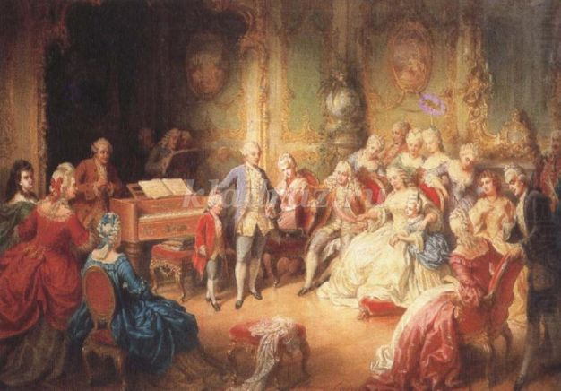

*Моцарт создавал самые яркие и эмоциональные шедевры для детей самых разных возрастов. Колыбельные* – для самых маленьких. Чем больше вы будете слушать мелодичной музыки, тем спокойней и уравновешенней будет ваш ребенок. Он будет улавливать малейшие изменения в музыке, её оттенки и настроения. При помощи музыки, ребенок научится общаться и с людьми. Он сможет улавливать и настроение человека, замечать перемены в интонациях речи.

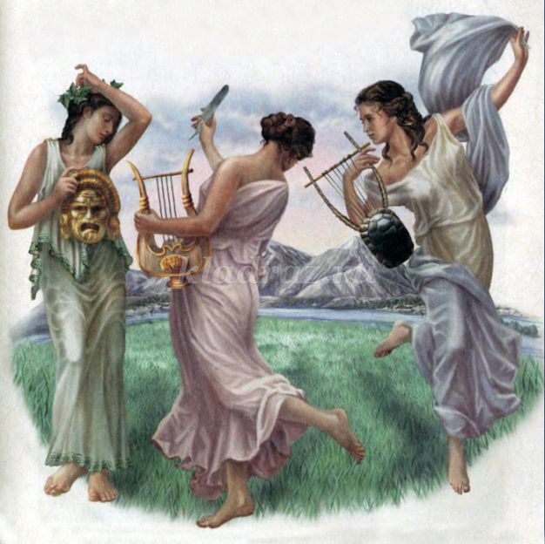

**Музыка***поможет не только воспитать* **эмоциональную отзывчивость**, *но и научит позитивно мыслить. И в этом***её волшебная сила!**